**Python for Beginners**

**Hilfreiche Quellen:**

Python Basics:

<https://www.w3schools.com/python/default.asp>

<https://www.tutorialspoint.com/python/index.htm>

Offizielle Python Dokumentation:

<https://docs.python.org/3/tutorial/index.html>

Arbeiten mit Dateien und Datei-Pfaden:

<https://www.python-lernen.de/dateien-auslesen.htm>

<https://www.dev-insider.de/lesen-und-schreiben-von-dateien-mit-py-a-725630/>

<https://www.python-lernen.de/csv-datei-einlesen.htm>

<https://www.python-kurs.eu/python3_dateien.php>

<https://www.btelligent.com/blog/best-practice-arbeiten-in-python-mit-pfaden-teil-1/>

**Beispiel Daten aus File auslesen:**

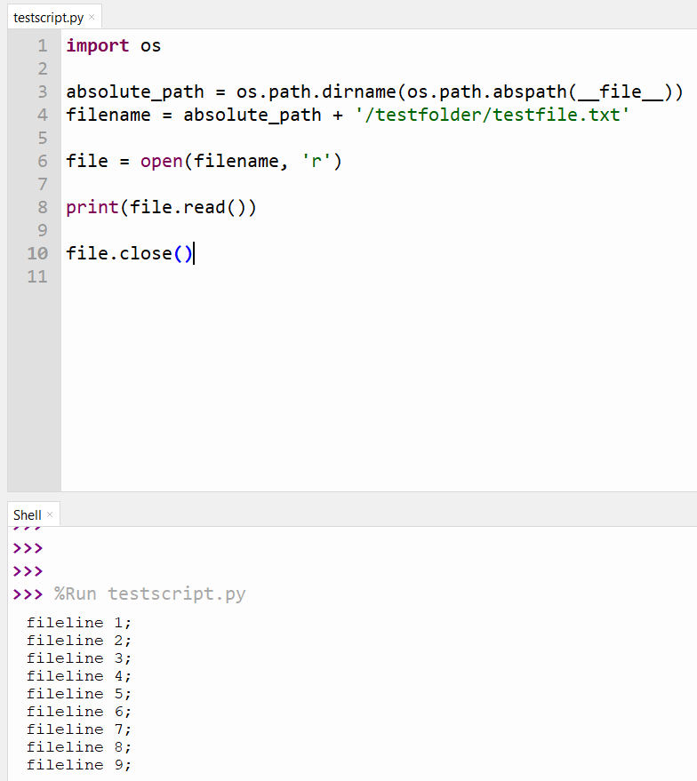

Beispiel:

Python-Script testscript.py mit dem man Daten aus der Datei testfile.txt (welches sich im Ordner testfolder befindet) auslesen kann. Python-Script und testfile.txt befinden sich nicht im gleichen Ordner.

Pfad testscript.py: D:\PRIVATE\Python\testscript.py

Pfad testfile.txt: D:\PRIVATE\Python\testfolder\testfile.txt

**Programmcode erklärt:**

import os 🡪 Funktionen vom „OS Python Modul“ importieren (muss vorher importiert werden da man sonst die Funktionen nicht nutzen kann. Es gibt verschiedenste Python Module.)

absolute_path = os.path.dirname(os.path.abspath(__file__)) 🡪 Dateipfad wo sich das Python-Script befindet (absoluter Pfad)

filename = absolute_path + '/testfolder/testfile.txt' 🡪 gibt an wo sich die Text-Datei befindet

file = open(filename, 'r') 🡪 Datei öffnen im „read“ Modus ( w 🡪 wenn man ins File schreiben möchte)

print(file.read()) 🡪 Daten aus Datei auslesen und ausgeben

file.close() 🡪 Datei zum Schluss noch schließen!